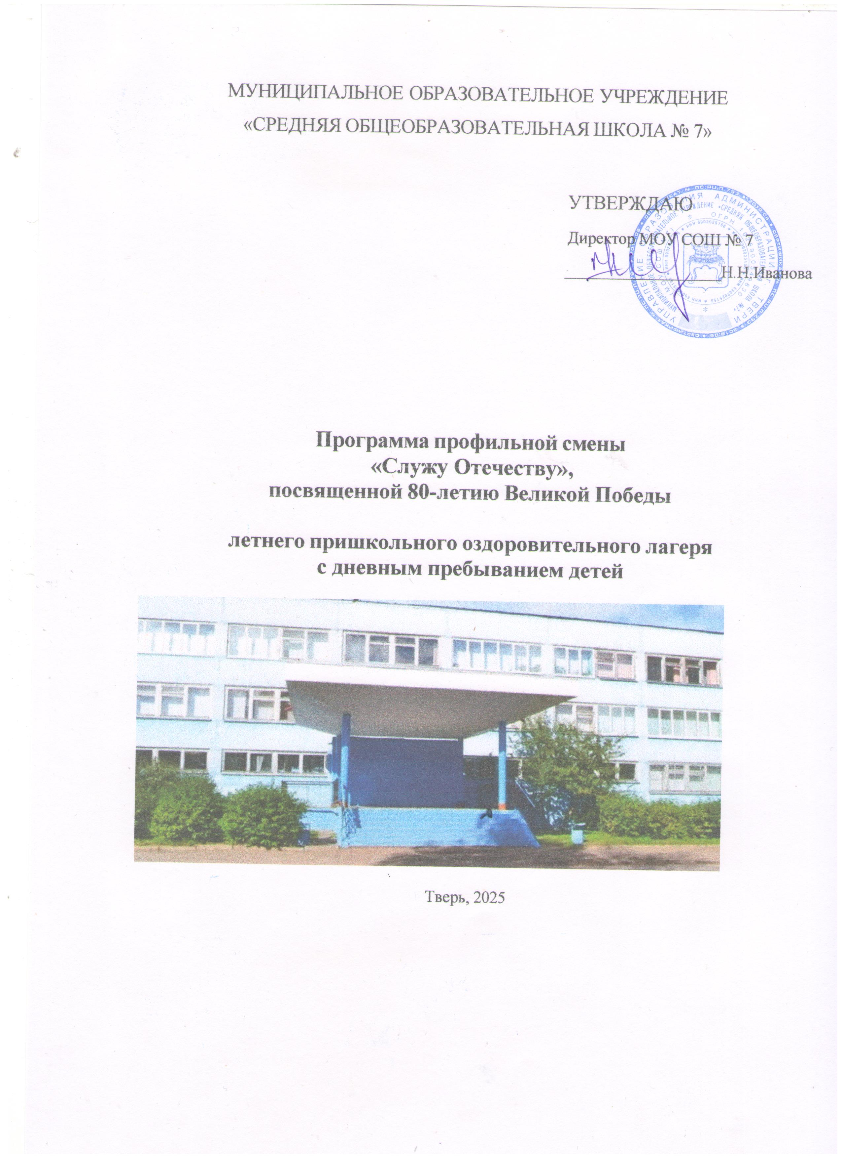

МУНИЦИПАЛЬНОЕ ОБРАЗОВАТЕЛЬНОЕ УЧРЕЖДЕНИЕ

«СРЕДНЯЯ ОБЩЕОБРАЗОВАТЕЛЬНАЯ ШКОЛА № 7»

УТВЕРЖДАЮ

Директор МОУ СОШ № 7

___________________Н.Н.Иванова

**Программа профильной смены**

**«Служу Отечеству», посвященной 80-летию Великой Победы**

**летнего пришкольного оздоровительного лагеря с дневным пребыванием детей**

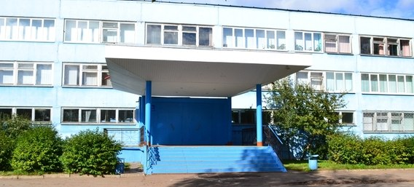

Тверь, 2025

# Паспорт программы летней модульной смены

|  |  |
| --- | --- |
| Название программы | Программа профильной смены летнего пришкольного оздоровительного лагеря с дневным пребыванием детей  «Служу Отечеству», организованного на базе МОУ СОШ № 7 г. Твери |
| Юридический адрес | 170039 г. Тверь, Молодежный б-р, д. 10, корп. 1 |
| Фактический адрес | 170039 г. Тверь, Молодежный б-р, д. 10, корп. 1 |
| Срок реализации | 02.06.2025-24.06.2025 |
| Участники программы | Программа рассчитана на учащихся в возрасте от 7 до  11 лет, в том числе: из социально незащищённых  категорий (малообеспеченные, многодетные). Количество детей в лагере – 100 человек. |
| Цель | Воспитание чувства патриотизма, толерантности, создание условий для формирования здорового образа жизни, содействующего становлению физически и психически здоровой, нравственно устойчивой, социально активной  личности. |
| Задачи | * содействовать развитию у ребёнка навыков социализации, выстраивания взаимодействия внутри коллектива и с окружающими людьми посредством познавательной, игровой и коллективной творческой деятельности; * познакомить детей с культурными традициями многонационального народа Российской Федерации; * формировать положительное отношение ребёнка и детского коллектива к духовно-нравственным ценностям: Родина, семья, команда, природа, познание, здоровье; * способствовать развитию у ребёнка навыков самостоятельности: самообслуживания и безопасной жизнедеятельности; * формировать интерес ребёнка к дальнейшему участию в программе социальной активности учащихся начальных классов «Орлята России» и проектах Российского движения школьников. |
| Концептуальные положения | Принцип гуманизации отношений, демократичности, дифференциации воспитания, принцип творческой  индивидуальности |
| Направления деятельности,  направленность программы | * спортивно - оздоровительная; * экологическая; * патриотическая; * социально – значимая; * досуговая деятельность. |
| Планируемые результаты | Воспитанник с заложенными основами гражданско- патриотического самосознания:  1. Знающий и уважающий историю своей страны (может безошибочно ответить на вопросы викторины по истории доблестных подвигов народа). |

|  |  |
| --- | --- |
|  | 2. Способный самореализоваться в личностно- значимой деятельности:   * подготовитьи провести викторину по военно-историческим темам; * пройти все этапы военно-спортивных игр, командных тренингов (самостоятельно или с помощью товарищей); * изготовить поделки, рисунки в различных техниках для летописи племен; * организовать подвижные игры и состязания для друзей, для младших школьников.   1. Понимающий смысл русских фольклорных произведений (нравственные ценности в сказках, пословицах); уважающий традиции родного народа; знающий отличительные особенности национальных ремесел.   2. Владеющий навыками сотрудничества и взаимодействия (проявляющий их в КТД, командных играх.   3. Выполняющий правила здорового и безопасного для себя и окружающих образа жизни. |

**Пояснительная записка**

Детский оздоровительный лагерь – это, прежде всего отдых ребёнка после напряжённого учебного года, общение со сверстниками, оздоровление, а также развитие и реализация творческих способностей.

«Лето – это маленькая жизнь!», а значит, прожить ее нужно так, чтобы всем: и детям и тем, кто будет организовывать отдых, было очень здорово. Это время игр, развлечений, свободы в выборе занятий, снятия накопившегося за год напряжения, восполнения израсходованных сил, восстановления здоровья. Это период свободного общения детей.

# 2025 год - год Защитника Отечества.

**В этом году мы отмечаем 80-летие Великой Победы**.

Содержание деятельности лагеря направлено на формирования личности гражданина и патриота России с присущими ему ценностями, взглядами, ориентациями, установками, мотивами деятельности и поведения.

Программа универсальна, так как может использоваться для работы с детьми из различных социальных групп, разного возраста, уровня развития и состояния здоровья. Существующая система работы с молодежью по формированию патриотических чувств, воспитанию гражданственности, высокой духовности и морально – нравственных качеств может быть успешно реализована в условиях летнего оздоровительного лагеря. Формирование патриотизма и гражданственности включают в себя возрождение национального самосознания, возрождения национальных идеалов, народных традиций, обычаев, обрядов. Родной край – частица нашей огромной страны. Образ того места, где человек родился, вырос, он до конца жизни проносит в своём сердце, так как любовь к Родине – одно из самых прекрасных человеческих чувств. Интерес ребёнка к истории родного края и природе не следует замыкать рамками школы. Воспитание любви к Родине должно основываться не на отвлечённых понятиях, а на конкретных фактах, изучение которых позволит сложить воедино общую картину образа малой Родины.

Программа оздоровительного лагеря «Муравьишки» призвана сформировать у детей не только активную гражданскую позицию, но и содействовать укреплению здоровья, физического развития детей, а также основных двигательных качеств (выносливость, быстрота, ловкость, мышечная сила, гибкость). Это позволит продолжить воспитание патриотических качеств личности по отношению к Родине в широком смысле этого слова. Патриотизм олицетворяет любовь к своему Отечеству, неразрывность с его историей, культурой, достижениями, проблемами, притягательными и неотделимыми в силу своей неповторимости и незаменимости, составляющими духовно- нравственную основу личности, формирующими ее гражданскую позицию и потребность в достойном, самоотверженном, вплоть до самопожертвования, служении Родине.

**Основная идея программы** − представление возможностей для раскрытия творческих способностей ребенка, создание условий для самореализации потенциала детей и подростков в результате общественно полезной деятельности. Программа ориентирована на работу в разновозрастном детском коллективе и представляет собой одну смену.

# Принципы организации педагогического процесса в рамках программы:

* принцип взаимодействия воспитателей и воспитанников;
* принцип коллективной деятельности;
* принцип самореализации ребенка в условиях детского лагеря;
* принцип самостоятельности.

# Основания для разработки Программы

Данная Программа разработана с учетом следующих законодательных нормативно-правовых документов:

* 1. Закон Российской Федерации «Об образовании»
  2. Государственная программа «Патриотическое воспитание граждан Российской Федерации на 2020-2024 годы» (постановление Правительства РФ от 05.10. 2019 № 795)
  3. Основы государственной молодежной политики до 2025 года, утвержденные распоряжением Правительства Российской Федерации от 29.11.2014 № 2403-р
  4. Конституция РФ
  5. Концепция патриотического воспитания граждан Российской Федерации
  6. Положение о лагере дневного пребывания.
  7. Правила внутреннего распорядка лагеря дневного пребывания.
  8. Правила по технике безопасности, пожарной безопасности.
  9. Рекомендации по профилактике детского травматизма, предупреждению несчастных случаев с детьми в школьном оздоровительном лагере.
  10. Должностные инструкции работников.
  11. САНПИН.
  12. Заявления от родителей.
  13. Акт приемки лагеря.
  14. Планы работы.

# Актуальность и значимость программы:

За последние годы в России были предприняты значительные усилия по укреплению и развитию системы патриотического воспитания граждан Российской Федерации (далее - граждане). Патриотическое воспитание представляет собой систематическую и целенаправленную деятельность органов государственной власти, институтов гражданского общества и семьи по формированию у граждан высокого патриотического сознания, чувства верности своему Отечеству, готовности к выполнению гражданского долга и конституционных обязанностей по защите интересов Родины.

Программа определяет содержание, основные пути развития гражданско - патриотического воспитания в летнем оздоровительном лагере и направлена на воспитание патриотизма и формирование гражданственности.

Летние каникулы составляют значительную часть свободного времени детей. Этот период как нельзя более благоприятен для развития их творческого потенциала,

совершенствования личностных возможностей, приобщения к ценностям культуры, создания системы гражданско-патриотического воспитания.

В условиях становления гражданского общества и правового государства необходимо осуществлять воспитание принципиально нового, демократического типа личности, способной к инновациям, к управлению собственной жизнью и деятельностью, делами общества, готовой рассчитывать на собственные силы, собственным трудом обеспечивать свою материальную независимость.

В настоящее время государство уделяет большое внимание гражданско патриотическому воспитанию молодого поколения, сохранению уважения и памяти к истории России, к героям Великой Отечественной войны. Формирование у молодого человека уважительного отношения к памяти погибших при защите Отечества, патриотического сознания, чувства верности своему Отечеству и развитие физического здоровья молодого человека является приоритетными задачами государства и общества в целом.

Одним из направлений гражданско-патриотического воспитания является формирование уважения к своему государству, закону, праву и ответственности, изучение Конституции РФ и Конвенции о правах ребенка, законов о государственных символах. Сегодняшнее молодое поколение все чаще обращается к истории

государственных символов. Это свидетельствует о поиске нравственных ориентиров и духовных ценностей в молодежной среде.

Основная задача программы заключается не только в воспитании чувства патриотизма и гордости за свою страну, Родину, но и в воспитании толерантности, взаимопонимания. Наша страна многонациональна, и людям, живущим рядом, много приходится переживать: любовь, вражду и даже ненависть. Именно жизненные перипетии помогают людям лучше узнать себя и окружающих и научиться жить вместе, стоит лишь только сделать шаг навстречу друг другу.

# Направленность программы

**Гражданско-патриотическое воспитание** в современных условиях – это целенаправленный, нравственно обусловленный процесс подготовки подрастающего поколения к функционированию и взаимодействию в условиях демократического общества, к инициативному труду, участию в управлении социально ценными делами, к реализации прав и обязанностей, а также укрепления ответственности за свой политический, нравственный и правовой выбор, за максимальное развитие своих способностей в целях достижения жизненного успеха. Гражданско-патриотическое воспитание способствует становлению и развитию личности, обладающей качествами гражданина и патриота своей страны. **Сохранение исторической памяти и увековечивания подвига советского народа в Великой Отечественной войне.**

Основная деятельность лагеря дневного пребывания «Муравьишки» направлена на развитие личности ребенка и включение его в разнообразие человеческих отношений и межличностное общение со сверстниками.

Погружая ребенка в атмосферу лагеря, мы даем ему возможность открыть в себе положительные качества личности, ощутить значимость собственного «я»; осознать себя личностью, вызывающей положительную оценку в глазах других людей; повысить самооценку; выйти на новый уровень общения, где нет места агрессии и грубости.

* 1. **Цель программы:** создание оптимальных условий, обеспечивающих полноценный отдых детей, их оздоровление, нравственное и патриотическое воспитание, творческое развитие.

# Задачи реализации программы:

создание условий для эффективного патриотического воспитания школьников;

формирование работы, обеспечивающей оптимальные условия развития у каждого подростка верности Отечеству, готовности приносить пользу обществу и государству;

утверждение в сознании и чувствах детей патриотических ценностей, взглядов и убеждений, воспитание уважения к культурному и историческому прошлому России, к традициям родного края;

оздоровление детей и сплочение различных детских коллективов в единый дружный коллектив;

создание в лагере атмосферы доброжелательности, дружбы и радости детского общения;

воспитание у отдыхающих любви к спорту и здоровому образу жизни; закрепление правил личной гигиены отдыхающих;



развитие познавательной активности и интересов; развитие интересов к игровой деятельности;

снижение эмоционального напряжения детей;



воспитание чувства личной ответственности у детей за свои дела и поступки; воспитание навыков культурного поведения, этикета, бережливости;

воспитание у детей стремления к культурной жизни, правде, доброте, красоте; воспитание чувства коллективизма, дружбы и взаимопомощи

# Ожидаемые результаты

**Воспитанник с заложенными основами** гражданско-патриотического самосознания:

1. Знающий и уважающий историю своей страны (может безошибочно ответить на вопросы викторины по истории доблестных подвигов народа).
2. Способный самореализоваться в личностно-значимой деятельности: подготовить и провести викторину по военно-историческим темам

пройти все этапы военно-спортивных игр, командных тренингов (самостоятельно или с помощью товарищей)

изготовить поделки, рисунки в различных техниках для летописи племен. организовать подвижные игры и состязания для друзей, для младших



школьников

стать участником детского театра (готовить декорации, костюмы, быть актером, оформителем).

1. Понимающий смысл русских фольклорных произведений (нравственные ценности в сказках, пословицах); уважающий традиции родного народа; знающий отличительные особенности национальных ремесел.
2. Владеющий навыками сотрудничества и взаимодействия (проявляющий их в КТД, командных играх. Выполняющий правила здорового и безопасного для себя и окружающих образа жизни

В результате реализации программы ее участники получат определенные знания, умения, навыки работы в органах детского самоуправления, социальной деятельности, познакомятся с культурными традициями народов и народностей Российской Федерации. Дети будут привлечены к оздоровительным, экскурсионным, спортивным, творческим мероприятиям, и результатом этих занятий будет улучшение их эмоционально- физического состояния. Участие в программе благотворно скажется на духовном и интеллектуальном развитии детей. Они увидят всю красоту и неповторимость своей родины, познакомятся с ее историей и природой осознают необходимость бережного отношение к окружающему нас миру и сообществу людей, проживающих в нем.

«Лето – это маленькая жизнь!», а значит, прожить ее нужно так, чтобы всем: и детям и тем, кто будет организовывать отдых, было очень здорово. Это время игр, развлечений, свободы в выборе занятий, снятия накопившегося за год напряжения, восполнения израсходованных сил, восстановления здоровья. Это период свободного общения детей.

Содержание деятельности лагеря направлено на формирования личности гражданина и патриота России с присущими ему ценностями, взглядами, ориентациями, установками, мотивами деятельности и поведения.

# Участники Программы:

Программа рассчитана на детей в возрасте от 7 до 11 лет. Программа составлена с учетом интересов и психолого-возрастных особенностей детей указанного возраста. Обязательным условием является вовлечение в лагерь детей 7-11 лет из многодетных и малообеспеченных семей, из семей, находящихся в социально- опасном положении, неполных семей, которые нуждаютсяв полноценном оздоровительном отдыхе и занятости.

* 1. **​Сроки реализации программы**: июнь 2025 года

**2.6. Педагогическая целесообразность.** Работа по данной программе, в условиях оздоровительного лагеря позволяет пробудить интерес детей к новой деятельности, научить ставить цели, анализировать ситуацию, осуществлять выбор, принимать решения. Игровая деятельность развивает коммуникативные качества личности и способствует адаптации ребёнка в обществе сверстников и взрослых, а

также развивает умения работать в команде и коллективе. Данная программа – комплексная, позволяет работать с разной возрастной категорией и с детьми из разной социальной среды.

* 1. **​ Целостность** данной программы заключается в том, что в течение всей смены проводятся мероприятия на основе имеющихся у детей знаний, умений и навыков, полученных в результате участия в военно - спортивной игре «Зарница», на занятиях

«Основы безопасности жизнедеятельности».

# III.Концептуальные основы

В основу системы воспитания в лагере заложены принципы гуманистической педагогики:

* + 1. **Принцип самореализации детей** в условиях лагеря предусматривает: осознание ими целей и перспектив предполагаемых видов деятельности; добровольность включения подростков в ту или иную деятельность, создание ситуации успеха; поощрение достигнутого.
    2. **Принцип включенности подростков в социально значимые отношения** предусматривает: обеспечение гарантии свободного выбора деятельности и права на информацию; создание возможностей переключения с одного вида деятельности на другой в рамках смены или дня.
    3. **Принцип взаимосвязи педагогического управления и детского самоуправления** предусматривает: приобретение опыта организации коллективной деятельности и самоорганизации в ней; защиту каждого члена коллектива от негативных проявлений и вредных привычек, создание ситуаций, требующих принятия коллективного решения; формирование чувства ответственности за принятое решение, за свои поступки и действия.
    4. **Принцип сочетания оздоровительных, развивающих, воспитательных и развлекательных мероприятий** предусматривает: режим дня,

обеспечивающий разумное сочетание всех видов деятельности, взаимосвязь всех мероприятий в рамках тематического дня.

* + 1. **Принцип гуманизации отношений** (построение отношений на основе уважения и доверия к человеку, на стремлении привести его к успеху)
    2. **Принцип дифференциации воспитания** (отбор содержания, форм и методов воспитания в соотношении с индивидуально-психологическими особенностями детей).
    3. **Принцип сопричастности** («этого достигли ребята, это им нужно – значит, это доступно и нужно мне»);
    4. **Принцип личной ответственности** («я отвечаю за последствия своей деятельности для других людей и для природы»).
    5. **Принцип уважения и доверия. 10.Принцип безопасности**

**VI**. **Содержание программы**

* 1. **Основная идея реализации программы**

Центром воспитательной работы лагеря является ребенок и его стремление к

самореализации, проявлению гражданско – патриотических качеств: ответственности, милосердия, толерантности, нравственности, духовности. Пребывание в лагере для каждого ребенка – время получения новых знаний, приобретения навыков и жизненного опыта. Это возможно благодаря продуманной организованной системе планирования лагерной смены. Детям необходима смена деятельности и впечатлений, поэтому успех любого массового мероприятия зависит от актуальности его темы, выбранной с учётом её привлекательности для целевой аудитории, от формы мероприятия, от его содержания, от усилий и совместной работы многих людей.

Содержание работы лагеря раскрывается в разнообразной коллективной творческой деятельности с учетом интересов и возможностей детей и подростков, во взаимодействии с социальным и природным окружением, в сочетании массовых, отрядных и индивидуальных форм работы.

Программа представляет собой комплекс оздоровительных, интеллектуально - развивающих, духовно- нравственных, трудовых, патриотических мероприятий .

## Девиз смены: «Отвага, любовь и верность своей Отчизне!».

* 1. **Формы и методы работы**

Ведущей технологией программы является игровая. Сопутствующими технологиями являются коммуникативная, групповая, ТАД (творчество, активность, действие) и др. Эти технологии обеспечат достижение поставленных

организационных и методических целей. Игровая технология раскроет творческий потенциал ребенка, интерес к созидательной деятельности, разовьет интеллектуальные и физические способности, сформирует навыки позитивного общения со сверстниками, лидерские и организаторские навыки, привлечет ребят к сознательному выбору активного и здорового образа жизни.

Индивидуальные и коллективные формы работы в лагере осуществляются с использованием традиционных методов (беседа, наблюдение, поручение, конкурсы рисунков, плакатов, утренники, праздники, экскурсии);

**Образовательная деятельность** предусматривает воспитательные мероприятия, связанные с гражданско-патриотическим воспитанием, воспитание уважения к прошлому нашей страны, любви к своей Родине, **сохранение и почитание памяти о ветеранах ВОВ, участниках СВО,** изучением духовно нравственных традиций и истории родного края.

**Оздоровительная деятельность** способствует формированию культуры физического здоровья, интереса к спорту, мотивирует детей на заботу о своем здоровье и активный отдых. Физические нагрузки, свежий воздух, проведение зарядки, оздоровительных и различных спортивно-развлекательных мероприятий способствует созданию положительного физиологического и психологического фона.

**Культурно-досуговая деятельность** состоит из мероприятий (творческие конкурсы рисунков, стихов, частушек; изготовление плакатов; театрализованные игровые программы …. Получение новых знаний при подготовке к мероприятиям различной направленности (викторинам, конкурсам и т. п.) приводит к обогащению мировоззрения ребенка, что, в свою очередь, сказывается на изменении личностного поведения каждого члена коллектива.

* 1. **Виды деятельности**

Детям предлагается череда различных типов деятельности, отражающих логику смены, основанных на принципах игрового моделирования программы:

1. ***Коммуникативно-игровая деятельность*** – деятельность ребенка, направленная на самостоятельное формирование и решение набора

коммуникативных задач, необходимых для достижения игровой цели в рамках выбранной роли

1. ***Познавательная деятельность***. Получение новых знаний.
2. ***Аналитическая деятельность***. Анализ игровых ситуаций, личности ребенка в них. Обсуждение, сопоставление с современным обществом и человеком, поиск причин и следствий, открытых детьми явлений.

# ​Этапы реализации программы I этап. Подготовительный – апрель- май

Этот этап характеризуется тем, что до открытия пришкольного летнего оздоровительного лагеря начинается подготовка к летнему сезону. Деятельностью этого этапа является:

издание приказа по школе о проведении летней кампании;



разработка плана деятельности пришкольного летнего оздоровительного лагеря с дневным пребыванием детей на лето;

подготовка методического материала для работников лагеря;



отбор кадров для работы в пришкольном летнем оздоровительном лагере;

составление необходимой документации для деятельности лагеря (план-сетка, положение, должностные обязанности, инструкции т.д.)

# этап. Организационный – июнь

Этот период короткий по количеству дней, всего лишь 2-3 дня.

Основной деятельностью этого этапа является:

встреча детей, проведение диагностики по выявлению лидерских, организаторских и творческих способностей;

запуск программы пришкольного летнего оздоровительного лагеря; знакомство с правилами жизнедеятельности лагеря.



# этап. Практический – июнь

Основной деятельностью этого этапа является: реализация основной идеи смены;



вовлечение детей и подростков в различные виды коллективно- творческих дел;

работа творческих мастерских.

# этап. Заключительный – 2 последних дня деятельности лагеря

Основной деятельностью этого этапа является: подведение итогов смены;



награждение

# V. Аналитический – июль

Основной идеей этого этапа является:

выработка перспектив деятельности организации;



анализ предложений детьми, родителями, педагогами, внесенными по деятельности летнего оздоровительного лагеря в будущем.

# Ресурсное обеспечение

## Материально-техническое

* спортивный зал;
* школьная библиотека;
* столовая;
* спортивная площадка;
* компьютер, мультимедийный проектор;
* художественные средства, настольные игры, канцелярские принадлежности

## Методическое

* 1. Наличие программы лагеря, планов работы отрядов, плана-сетки.
  2. Должностные инструкции всех участников процесса.
  3. Проведение инструктивно-методических сборов с педагогами до начала лагерной смены;
  4. Подбор методических разработок в соответствии с планом работы.

коллективные творческие дела творческие мастерские индивидуальная работа тренинги



ролевые игры конкурсы

## Финансовое

За счёт средств муниципального бюджета, родительские средства.

## Информационное

Информация о деятельности лагеря доводится до сведения родителей и общественности путём размещения на сайте школы.

## Организационное

Сотрудничество с Домом культуры; Сотрудничество с библиотекой.



Сотрудничество с краеведческим музеем.

* 1. **Кадровое обеспечение программы**

Основа педагогического коллектива лагеря – педагоги школы, во время работы в лагере складывается сплочённый коллектив единомышленников, деятельность которых направлена на грамотную методическую организацию работы и сплочение детского коллектива.

Особая ответственность за проведение лагеря ложится на его начальника. Кандидатура руководителя лагеря утверждаются по следующим критериям:

* наличие опыта работы с детьми в каникулярный период;
* наличие организаторского опыта;
* степень владения знаниями по организации работы в летнем лагере дневного пребывания. В соответствии со штатным расписанием в реализации программы участвуют:

начальник лагеря



воспитатели отрядов (из числа педагогов школы); вожатые

К работе в летнем лагере дневного пребывания привлекаются работники столовой, а также технические работники школы.

Перед началом работы лагеря проходит установочный семинар для воспитателей и обслуживающего персонала.